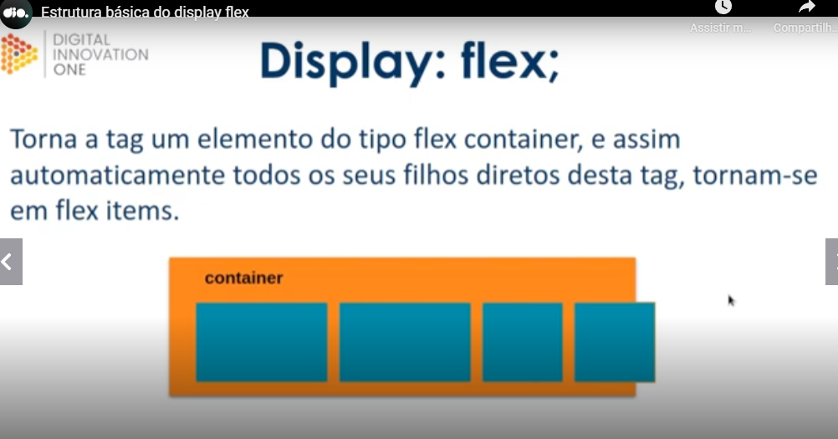

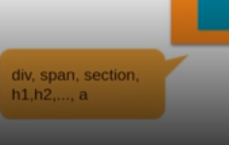

Basicamente o display flex, vai deixar ele mais flexível, vamos poder mover os elementos da forma que quiser, colocar vários elementos dentro de um container, poder mudar a direção, criar colunas com esses elementos...